Vychutnejte si pivní speciály Master v období Vánoc a získejte dárek

Vánoce jsou za dveřmi a jejich atmosféra na nás dýchá ze všech stran. Není lehké zastavit předvánoční shon a toto období si vychutnat. Zkuste si přesto najít chvíli na posezení s přáteli. Plzeňský Prazdroj pro Vás v tomto období připravil dárek. Vyberte si svou oblíbenou restauraci na www.pivomaster.cz a vychutnejte si pivní speciály Master. Na výběr máte polotmavou 13° a tmavou 18° variantu. V období od 4. do 31. prosince získáte za dva objednané Mastery originální pivní podtácek Master z pravé kůže.

„Rozhodli jsme se právě v období svátků potěšit všechny pivní gurmány, a tak vznikl nápad s podtácky z pravé kůže. Jsme přesvědčeni, že se tato akce hodí právě v období obdarovávání jeden druhého, které může probíhat například u dobrého piva,“ uvádí Radka Jurásková, Junior Brand Manager značky Master. „Ke stylovému pivu patří také originální doplněk, který může nyní získat každý, kdo si zakoupí dva pivní speciály Master,“ dodává Radka Jurásková.

Seznam provozoven, kde vánoční akce proběhne, naleznou zájemci na internetových stránkách www.pivomaster.cz. Oba druhy piva Master jsou v České republice distribuovány v 15litrových sudech. Podávají se v elegantních sklenicích na stopce o obsahu 0,4 l.
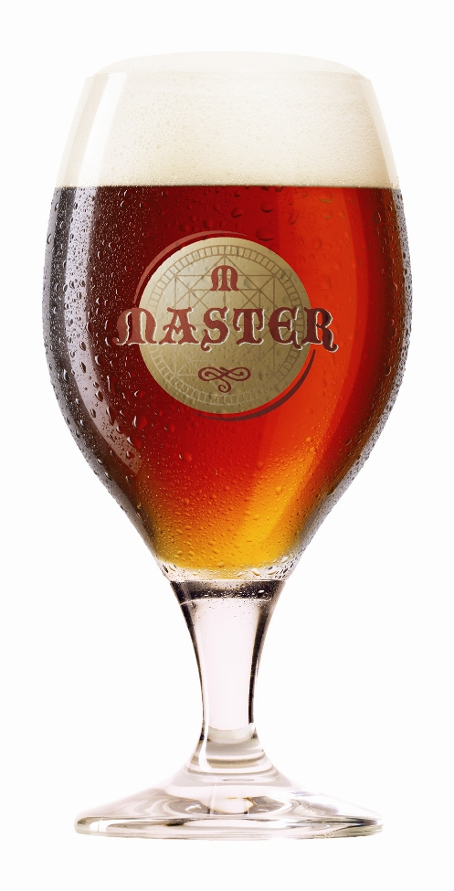

MASTER polotmavý je 13° speciální pivo vyvážené chuti s jemnou karamelovou hořkostí a barvou, originál, ve kterém se snoubí tradiční mistrovství plzeňských sládků s tajemným uměním neznámého mistra. Proslulý žatecký chmel dodává pivu jedinečné aroma, nejlepší světlý slad s karamelem pak jemně karamelovou chuť a tmavší barvu. Obsah alkoholu: 5,2 % obj.

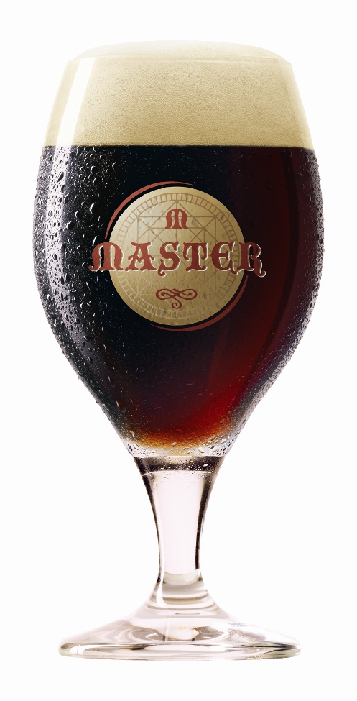

MASTER tmavý je překvapivě lehké 18° speciální pivo plné karamelové chuti s vyšší hořkostí, originál, ve kterém se snoubí tradiční mistrovství našich sládků a tajemné umění neznámého mistra. Proslulý žatecký chmel dodává pivu jedinečné aroma, směs nejlepšího světlého a barevného sladu s karamelem pak plnou karamelovou chuť a tmavou barvu.
Obsah alkoholu: 7,3 % obj.
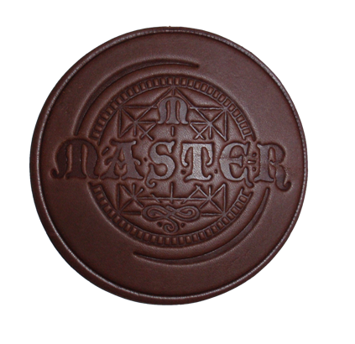

Originální pivní podtácek Master z pravé kůže

Název značky Master v sobě obsahuje tajemný moment historie i mistrovství plzeňských sládků. Během vývoje nového produktu se navíc ukázala velmi pravděpodobná možnost exportu nového piva do zahraničí za podpory mateřské společnosti SABMiller. Proto byl nakonec název Master zvolen pro obě varianty, polotmavou i tmavou, protože je snadno vyslovitelný ve většině jazyků. Inspirací pro výsledný produkt Master bylo bádání v historické pivovarské literatuře, především v textu knihy Tadeáše Hájka z Hájku Staré památky pivovarství českého aneb O pivě a jeho výrobě, povaze, silách a vlastnostech z roku 1585. Velmi působivě je v něm na různých místech popsáno tmavé pivo výrazné lahodné hořké chuti, která se snoubí s karamelovou sladkostí a od jiných piv se odlišuje. Především zmínka o výrazné hořkosti tmavého piva byla inspirací plzeňským sládkům pro odlišení obou výrobků od konkurence.

